Лабораторна робота №1

«Вивчення архітектури персонального комп’ютера за допомогою програмного забезпечення ‘AIDA64’»

**Варіант 21**

**Cоболевський Іван 123-17-1**

**Мета роботи:** За допомогою програмної утиліти ‘AIDA64’ вивчити архітектуру персонального комп’ютера, ознайомитися з основними пристроями та їх характеристиками.

**Організація виконання лабораторної роботи:**

Для виконання лабораторної роботи необхідно вивчити, використовуючи рекомендовану літературу, конспект лекцій і методичні рекомендації до даної роботи, наступні питання:

– основні компоненти персонального комп’ютера; – визначення основних параметрів комп’ютера за допомогою програмного забезпечення «AIDA64»;

– створення рапортів у програмі «AIDA64»;

– тестування основних компонентів персонального комп’ютера за допомогою функціональних можливостей ПЗ «AIDA64».

Оформити звіт про виконане завдання.

**Частина 1. Ознайомлення з сумарною інформацією ПК**

Використовуючи ПЗ «AIDA64» ознайомимося з основними характеристиками персонального комп’ютера, як-то його тип, ім’я, назви системних плат тощо.

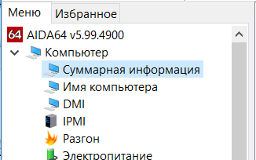

|  |  |
| --- | --- |
| **Параметр** | **Значення** |
| Тип комп’ютера | Компьютер с ACPI на базе x64 (Mobile) |
| Тип операційної системи | Операционная система Microsoft Windows 10 Pro |
| Ім’я користувача | ivane |
| Тип центрального процесора | DualCore Intel Core i5-6300U, 2900 MHz (29 x 100) |
| Тип системної плати | Lenovo ThinkPad T460 |
| Кількість і тип оперативної пам`яті | память 7591 МБ (DDR4 SDRAM) |
| Тип відеоадаптера | Intel(R) HD Graphics 520 (1 ГБ) |
| Тип монітора | Lenovo B140HAN02.4 [14" LCD] |
| Тип і обсяг дискового накопичувача | Samsung SSD 860 EVO 250GB (250 ГБ, SATA-III) |

**Частина 2. Ознайомлення з параметрами CPU**

Для ознайомлення з параметрами центрального процесора у лівому меню у списку «Системна плата» виберемо пункт «ЦП». Досліджувана ЕОМ має єдиний процесор з наступними параметрами:

|  |  |
| --- | --- |
| **Параметр** | **Значення** |
| Тип ЦП | DualCore Intel Core i5-6300U, 2900 MHz (29 x 100) |
| Назва ЦП | Skylake-U |
| Степпінг ЦП | D0/K0/K1 |
| Набори інструкцій | x86, x86-64, MMX, SSE, SSE2, SSE3, SSSE3, SSE4.1, SSE4.2, AVX, AVX2, FMA, AES |
| Вихідна частота | 2400 МГц |
|  |  |
| Кеш L1 коду | 32 КБ per core |
| Кеш L1 даних | 32 КБ per core |
| Кеш L2 | 256 КБ per core (On-Die, ECC, Full-Speed) |
| Кеш L3 | 3 МБ (On-Die, ECC, Full-Speed) |
| Тип корпусу | 1356 Ball BGA |
| Розміри корпусу | 42 mm x 24 mm |
| Число транзисторів | 1160 млн. |
| Технологічний процес | 13MiM, 14 nm, CMOS, Cu, High-K + Metal Gate |
| Розмір кристалу | 93 mm2 |
| Типова потужність | 15 W |

**Частина 3. Ознайомлення з материнською платою**

Перелік всіх необхідних параметрів материнської (системної) плати можна знайти у списку «Системна плата»:

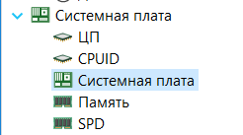

|  |  |
| --- | --- |
| **Параметр** | **Значення** |
| Тип системної плати | Lenovo ThinkPad T460 |
| Виробник системної плати | Lenovo |
| Тип шини чіпсета | Intel Direct Media Interface v3.0 |

|  |  |
| --- | --- |
| **Параметр** | **Значення** |
| Тип шини | BCLK |
| Реальна частота | 100 МГц |
| Ефективна частота | 100 МГц |

|  |  |
| --- | --- |
| **Параметр** | **Значення** |
| Тип шини | DDR4 SDRAM |
| Ширина шини | 64 бит |
| Відношення DRAM:FSB | 24:3 |
| Реальна частота | 800 МГц (DDR) |
| Ефективна частота | 1600 МГц |
| Пропускна здібність | 12800 МБ/с |

**Частина 4. Ознайомлення з властивостями модулів ОЗП**

Властивості модулів ОЗП відображені у пункті «SPD» (з англ. Serial presence detect) – стандартного способу автоматичного доступу до інформації о модулях пам’яті:

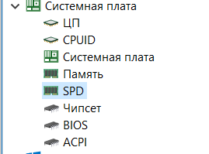

|  |  |
| --- | --- |
| **Параметр** | **Значення** |
| Ім’я модуля | Samsung M471B1G73EB0-YK0 |
| Розмір модуля | 8 ГБ (2 ranks, 8 banks) |
| Тип модуля | SO-DIMM |
| Тип пам’яті | DDR3 SDRAM |
| Швидкість пам’яті | DDR3-1600 (800 МГц) |
| Ширина модуля | 64 bit |
| Напруга модуля | 1.35 V / 1.5 V |

**Частина 5. Ознайомлення з чіпсетом материнської плати**

Чіпсет персонального комп’ютера складається з двох компонент – північного та південного мостів (концентраторів).

|  |  |
| --- | --- |
| **Параметр** | **Значення** |
| Назва «північного моста» | Intel Skylake-U IMC |
| Підтримувані типи оперативної пам’яті | DDR4-1333, DDR4-1600, DDR4-1866, DDR4-2133 SDRAM |
| Тип контролера пам’яті | Dual Channel (128 бит) |
| Максимальний обсяг оперативної пам’яті | 32 ГБ |

|  |  |
| --- | --- |
| **Параметр** | **Значення** |
| CAS Latency (CL) | 11T |
| RAS To CAS Delay (tRCD) | 28T |
| RAS Precharge (tRP) | 11T |
| RAS Active Time (tRAS) | 28T |
| Command Rate (CR) | 1T |
| Refresh Period (tREF) | 6240T |

|  |  |
| --- | --- |
| **Параметр** | **Значення** |
| Назва «південного моста» | Intel Sunrise Point-LP |
| Версія / Stepping | 21 / C1 |
| Технологічний процес | 22 nm |
| Напруга живлення ядра | 1.0 V |

|  |  |
| --- | --- |
| **Параметр** | **Значення** |
| High Definition Audio | Intel Skylake HDMI |
| Контроллер PCI Express | Используется @ x1 (Intel Dual Band Wireless-AC 8260 AC 2x2 HMC WiFi Adapter) |

**Частина 6. Ознайомлення з системою зберігання даних**

Зазвичай персональний комп’ютер має декілька пристроїв для зберігання даних, для яких в AIDA64 відображення інформації відбувається також окремо. Встановлені жорсткі диски мають такі характеристики:

|  |  |
| --- | --- |
| **Параметр** | **Значення** |
| Назва ЖД | Samsung SSD 860 EVO 250GB |
| Виробник | Samsung |
| Ємність | 250 ГБ |
| Інтерфейс підключення | SATA-III |

|  |  |
| --- | --- |
| **Параметр** | **Значення** |
| Макс. скорость последовательного чтения | 550 МБ/с |
| Макс. скорость последовательной записи | 520 МБ/с |
| Макс. случайное 4-КБ чтение | 98000 IOPS |
| Макс. случайная 4-КБ запись | 90000 IOPS |
| Скорость передачи данных по интерфейсу | 600 МБ/с |
| Объём буфера | 512 МБ |

**Висновок:**

Програмне забезпечення «AIDA64» надає інженеру необхідну інформацію щодо основних компонентів системи – системної плати, центрального процесору, модулів пам’яті, пристроїв зберігання даних, периферійних пристроїв тощо. Окрім надання повної інформації про ПК, досліджуване програмне забезпечення має широкі функціональні можливості для стресового тестування конфігурації апаратного забезпечення. Кожний з тестів забезпечений унікальним графічним інтерфейсом для комфортної взаємодії з користувачем.

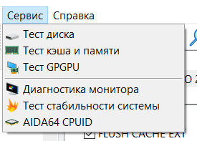

Слід відмітити важливість додаткового функціоналу «AIDA64» – можливість зчитування даних з вбудованих датчиків температури, напруги, потужності та ін.

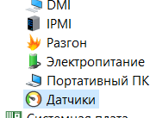

Нижче наведені приклади графічних інтерфейсів деяких інструментів, реалізованих в «AIDA64».

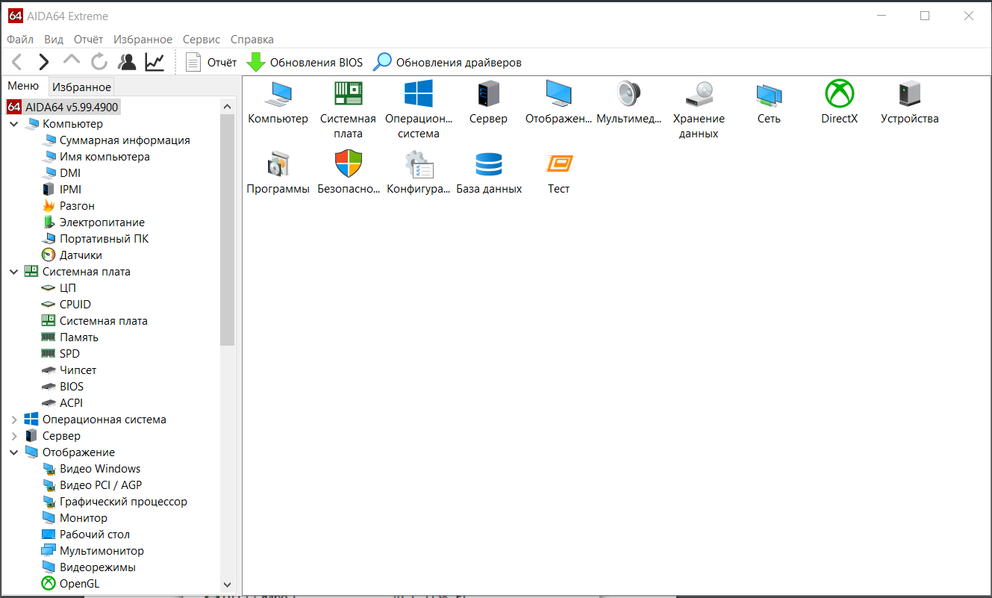

– інтерфейс ПЗ "AIDA64

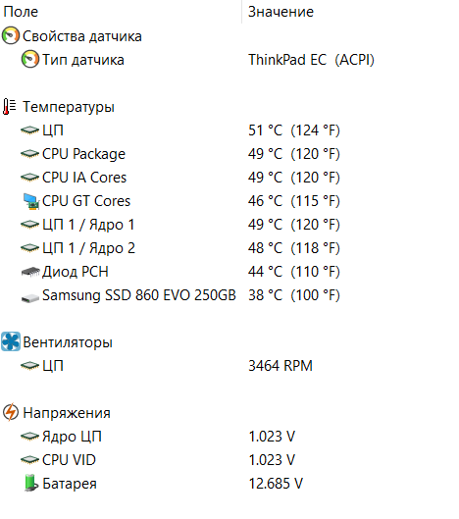

визначення даних датчиків температури ЦП

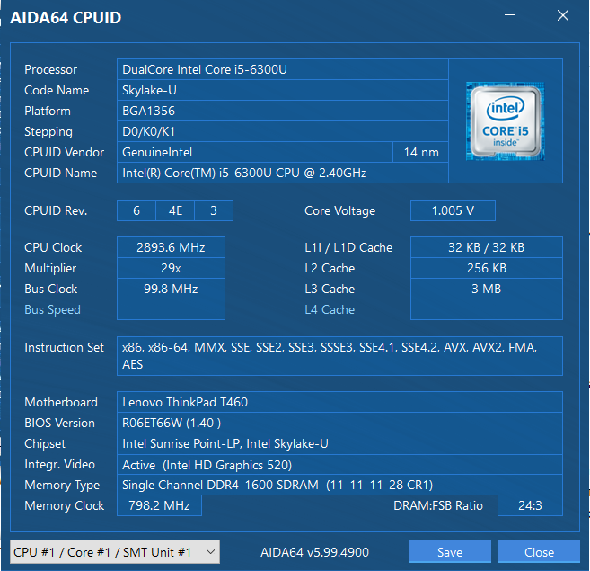

вигляд інструмента "AIDA64 CPUID"

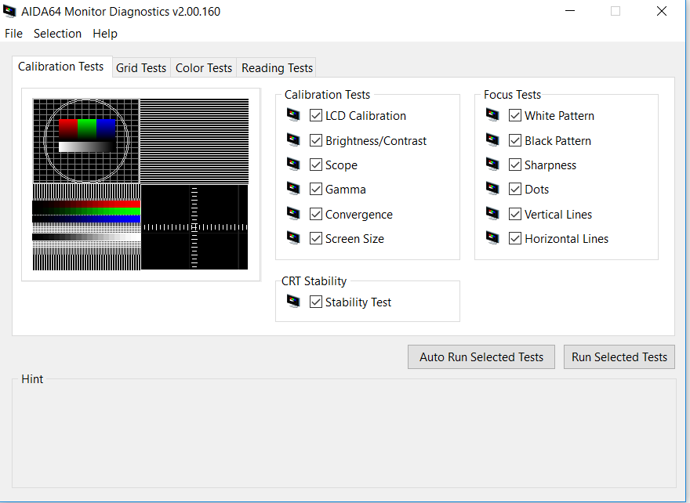

вигляд вікна інструмента діагностики монітора